” 12 ” februarie 2021 or. Cimișlia

Rechizite bancare

S.R.L. “FAVOR PROIECT”

c.f.: 1018605000694
Extras nr. 25755 din 21.03.2018
IBAN: MD74 VI02 2240 3000 0050 4MDL
c.b.: VICBMD2X
BC VICTORIABANK SA, fil. 3 Chișinău
Sediu: or. Cimișlia, str. V. Micle, 26A
Telefon: +373 69007414
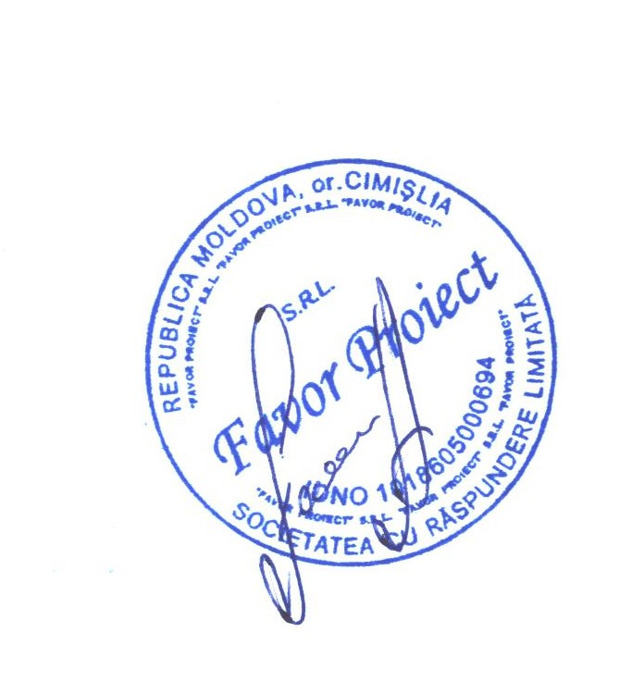
e-mail: favorproiect@gmail.com

Semnătura persoanei autorizate:  Numele şi funcţia semnatarului: | ______________________  Tocaru Andrei, Administrator

